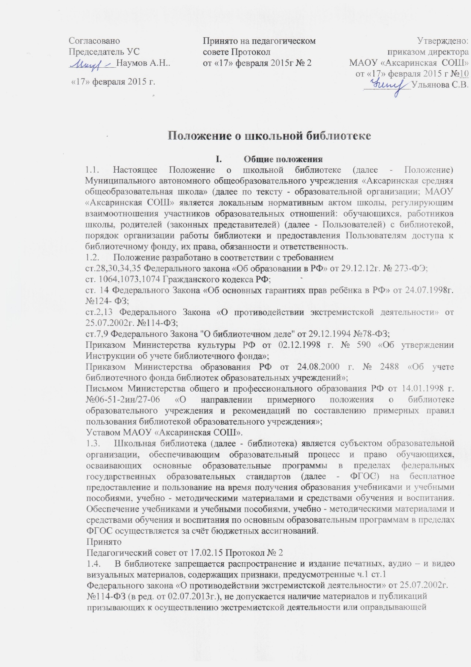

необходимость такой деятельности, обосновывающих национальное и (или) расовое
превосходство либо оправдывающих практику совершения военных или иных
преступлений, направленных на полное или частичное уничтожение какой - либо
этнической, социальной, национальной или религиозной группы. К таким материалам, в
соответствии со ст.13. Федерального закона «О противодействии экстремистской
деятельности» относятся:
- официальные материалы экстремистских организаций (в библиотеке на стенде размещён
список литературы, запрещённой к использованию и распространению на территории РФ,
утверждённый федеральным органом исполнительной власти);
- материалы, авторами которых являются лица, осуждённые в соответствии с
международно – нормативными актами за преступления против мира и человечества;
иные, в том числе анонимные материалы, содержащие признаки, предусмотренные ч.1
ст.1 Федерального закона.

II. Цели и задачи школьной библиотеки
2.1. Цели библиотеки соотносятся с целями общеобразовательного учреждения:
содействовать формированию общей культуры личности обучающихся на основе
усвоения основных образовательных программ в пределах ФГОС, их адаптация к жизни, в
обществе, создание основы для осознанного выбора и последующего освоения программ
профессионального образования.
2.2. Основными задачами библиотеки являются:
а) обеспечение доступа Пользователей к библиотечно-информационным ресурсам на
различных носителях: бумажном (книжный фонд, фонд периодических изданий);
магнитном (фонд аудио- и видеокассет); цифровом (цифровые образовательные ресурсы);
б) воспитание и развитие качеств личности, отвечающих требованиям информационного
общества, инновационной экономики, задачам построения демократического
гражданского общества на основе толерантности, диалога культур и формирования
российской гражданской идентичности обучающихся;
в) развитие личности обучающегося на основе усвоения универсальных учебных
действий, познания и освоения мира, как цели и основного результата образования;
г) содействие достижения планируемых результатов освоения основной образовательной
программы основного общего образования, создания основы для самостоятельного
успешного усвоения обучающимися новых знаний, умений, компетенций, видов и
способов деятельности.
д) формирование навыков независимого библиотечного пользователя: обучение поиску,
отбору и критической оценки информации;
е) совершенствование предоставляемых библиотекой услуг на основе внедрения новых
информационных технологий и компьютеризации библиотечно-информационных
сервисов, формирование комфортной библиотечной среды;
ж) формирование личности, способной противостоять информации, пропаганде и
агитации, способной нанести вред здоровью, нравственному и духовному развитию
ребёнка.

III. Основные функции библиотеки
3.1. Для реализации основных задач библиотека:
а) формирует фонд библиотечно-информационных ресурсов:
– комплектует универсальный фонд учебными, художественными, научными,
справочными, педагогическими и научно-популярными документами на различных
(бумажном и цифровом) носителях информации, не противоречащими требованиям ст.13
Федерального Закона «О противодействии экстремистской деятельности» от 25.07.2002г.
№ 114-ФЗ, не содержащими материалов экстремистской направленности, и не входящих в
Федеральный список экстремистских материалов;
– пополняет фонд информационными ресурсами сети Интернет, базами и банками данных
других учреждений;
– аккумулирует фонд документов, создаваемых в общеобразовательном учреждении;
– осуществляет размещение, организацию и сохранность документов;
б) создаѐт информационную продукцию:
– осуществляет аналитико-синтетическую переработку информации;
– организует и ведѐт справочно-библиографический аппарат: каталоги (алфавитный,
систематический), картотеки (систематическую картотеку статей, тематические
картотеки), электронные каталоги.
– разрабатывает рекомендательные библиографические пособия (списки, обзоры,
указатели, бюллетени); формирует банки цифровых образовательных ресурсов (далее-
ЦОР);
– обеспечивает информирование пользователей об информационной продукции;
в) осуществляет дифференцированное библиотечно-информационное обслуживание
Пользователей:
– выявляет информационные потребности и удовлетворяет запросы, связанные с
обучением, воспитанием и здоровьем обучающихся;
– предоставляет информационные ресурсы на различных носителях на основе изучения
интересов и информационных потребностей; осуществляет текущее информирование;
– создаѐт условия для реализации самостоятельной познавательной и творческой
деятельности обучающихся с опорой на коммуникацию; способствует развитию навыков
самообучения;
– организует обучение навыкам независимого библиотечного пользователя и потребителя
информации, содействует интеграции комплекса знаний, навыков и умений работы с
книгой и информацией;
– оказывает информационную и методическую поддержку в решении задач, возникающие
в процессе их учебной, самообразовательной и досуговой деятельности;
– организует массовые мероприятия, ориентированные на развитие общей и читательской
культуры личности, содействует развитию критического мышления;
– содействует организации образовательного процесса и досуга обучающихся;
– содействует формированию информационной культуры;
– консультирует по вопросам образования и воспитания.

IV. Права, обязанности и ответственность пользователей библиотеки
4.1. Пользователь имеет право:
- пользоваться бесплатно учебниками и учебными пособиями на время получения
образования, библиотечно - информационными и сервисными услугами;
- иметь свободный доступ к библиотечным фондам и информации, не противоречащими
требованиям ст.13 Федерального Закона «О противодействии экстремистской
деятельности» от 25.07.2002г. № 114-ФЗ, не содержащими материалов экстремистской
направленности, и не входящих в Федеральный список экстремистских материалов;
- получать из фонда библиотеки печатные и электронные образовательные и
информационные ресурсы, аудиовизуальные средства.
- получать консультативную и практическую помощь в поиске и выборе различных
источников информации;
- продлевать срок пользования учебниками, учебными пособиями, печатными изданиями,
электронными ресурсами в установленном порядке;
- принимать участие в мероприятиях, проводимых библиотекой;
- избирать и быть избранным в библиотечный совет (актив), оказывать практическую
помощь библиотеке;
- обжаловать действия библиотечных работников, ущемляющих его права, в Комиссии по
урегулировании споров между участниками образовательных отношений в соответствии с
действующим локальным нормативным актом МАОУ «Аксаринская СОШ».
4.2. Пользователи (или их законные представители) обязаны:
-соблюдать требования п.4.2. настоящего Положения;
- бережно относиться к произведениям печати и другим носителям информации,
полученным из фонда библиотеки (не делать в них пометок, подчеркиваний, не вырывать,
не загибать страниц и т.п.);
- возвращать в библиотеку книги и другие информационные ресурсы в строго
установленные сроки: художественную литературу – в срок до 2-х недель; учебно -
методические комплекты – по окончании учебного года;
- пользоваться особо ценными и единственными экземплярами книг только в помещении
библиотеки;
- расписываться в читательском формуляре за каждое полученное в библиотеке издание
(носитель информации);
- при нарушении порядка пользования библиотекой, определённого разделом 6
настоящего Положения, и причинения ущерба (утрате и неумышленной порче
библиотечного фонда) Пользователи обязаны компенсировать его в размере и в порядке,
установленном настоящим Положением, а так же несут иную ответственность, в случаях,
предусмотренных ст.1064,1073,1074 Гражданского кодекса РФ;
- ежегодно в начале учебного года проходить перерегистрацию;
- при выбытии из школы вернуть в библиотеку числящиеся за ними издания и другие
информационные материалы (носители);
- соблюдать в библиотеке тишину и порядок, правила противопожарного режима и
охраны труда.
4.3. При нарушении сроков пользования библиотечными ресурсами без уважительных
причин или умышленной порче имущества библиотеки к Пользователям в установленном
порядке могут быть применены меры дисциплинарного воздействия (применительно к
обучающимся - в соответствии с Порядком применения и снятия мер дисциплинарного
взыскания к обучающимся МАОУ «Аксаринская СОШ»; применительно к совершеннолетним пользователям - в порядке, определённом Гражданским кодексом РФ).
4.4. За утрату несовершеннолетними Пользователями библиотечного ресурса или
причинение ему невосполнимого вреда материальную ответственность должны нести
родители (законные представители) в порядке, установленном ст. 9 Федерального Закона
"О библиотечном деле" от 29.12.1994 №78-ФЗ и ст. 1064,1073,1074 Гражданского кодекса
РФ.

V. Права, обязанности и ответственность работников библиотеки (библиотекаря, педагога - библиотекаря)
5.1. Работники библиотеки имеют право:
- самостоятельно выбирать формы, средства и методы библиотечно-информационного
обслуживания образовательного и воспитательного процессов в соответствии с целями и
задачами, указанными в уставе МАОУ «Аксаринская СОШ»;
- проводить в установленном порядке факультативные занятия, уроки и кружки
библиотечно-библиографических знаний и информационной культуры;
- изымать и реализовывать документы из фондов в соответствии с инструкцией по учету
библиотечного фонда;
- участвовать в работе Комиссии по урегулированию споров между участниками
образовательных отношений в определении применения меры дисциплинарного
воздействия на обучающего, нарушившего порядок пользования библиотекой;
- участвовать в управлении общеобразовательным учреждением в порядке, определяемом
Уставом МАОУ «Аксаринская СОШ»;
- быть представленными к различным формам стимулирования, наградам и знакам
отличия, предусмотренным для работников образования и культуры;
- распределять учебно - методическую литературу между классами;
- размещать информацию о работе библиотеки на школьном сайте;
- определять виды и размеры компенсации ущерба, нанесенного пользователями
библиотеке в соответствии с настоящим Положением.
5.2. Работники библиотеки обязаны:
- обеспечить Пользователям возможность работы с информационными ресурсами
библиотеки;
- информировать Пользователей о видах информационных услуг;
- обеспечивать организацию фондов и каталогов;
- участвовать в формировании фондов учебной литературы в соответствии с
утвержденными федеральными перечнями, образовательными программами общего
образования, интересами, потребностями, запросами всех категорий пользователей;
- не допускать поступление, хранение и распространение литературы и цифровых
носителей, содержащихся в Федеральном списке экстремистских материалов,
направленных на причинение вреда здоровью обучающихся, формированию
национальной, классовой, социальной и национальной нетерпимости и иных проявлений
экстремизма, а также на пропаганду насилия, жестокости, наркомании, токсикомании,
порнографии и антиобщественного поведения;
- не реже одного раза в квартал сверять список библиотечного фонда и поступающей литературы с федеральными списками экстремистских материалов;
- совершенствовать информационно-библиографическое и библиотечное обслуживание
пользователей;
- обеспечивать сохранность использования носителей информации, их систематизацию,
размещение и хранение;
- вести электронный каталог учёта библиотечных ресурсов;
- обеспечивать режим работы в соответствии с потребностями пользователей и работой
общеобразовательного учреждения;
- отчитываться в установленном порядке перед администрацией МАОУ «Аксаринская СОШ» и учредителем;
- проводить мелкий ремонт книг;
- организовывать обзорные и тематические выставки и подборки материалов;
- вести учёт и каталогизировать периодические издания;
- повышать квалификацию;
- выполнять правила по охране труда и пожарной безопасности, осуществлять
периодическое обучение по соответствующим программам, проходить инструктажи;
- выполнять должностные обязанности, отнесенные Уставом, трудовым договором,
должностной инструкцией и распоряжениями работодателя, не противоречащим
законодательству Российской Федерации и относящихся к компетенции педагогического
работника.
5.3. За нарушение положений трудового законодательства и иных нормативных правовых
актов, содержащих нормы трудового права, Правил внутреннего трудового распорядка к
работникам библиотеки могут быть применены меры дисциплинарной,
административной, уголовной и гражданско-правовой ответственности в порядке и на
условиях, определенных федеральными законами.
5.4. Материальная ответственность работникам библиотеки наступает за ущерб,
причиненный в результате виновного противоправного поведения (действий или
бездействия), если иное не предусмотрено ТК РФ или иными федеральными законами.

VI. Порядок пользования библиотекой
6.1. Запись Пользователей в библиотеку проводиться на абонементе:
- обучающиеся записываются в библиотеку в индивидуальном порядке в соответствии со
списками классов;
6.2. На каждого Пользователя заполняется читательский формуляр установленного
образца. Формуляр читателя является документом, удостоверяющим факт и дату выдачи
библиотечных ресурсов.
6.3. При записи в библиотеку Пользователь должен быть ознакомлен с настоящим
Положением и, при необходимости, Порядком пользования учебниками и учебными
пособиями обучающимися, осваивающими учебные предметы, курсы, дисциплины
(модули) за пределами ФГОС и (или) получающими платные образовательные услуги.
Факт ознакомления и мотивированного согласия с правами, обязанностями и
ответственностью пользователя библиотеки, определённых п.IV и VI настоящего
Положения, подтверждается личной подписью пользователя в формуляре.
6.4. Библиотечно-информационное обслуживание осуществляется на основе библиотечно-
информационных ресурсов в соответствии с учебным и воспитательным планами работы,
программами, проектами и планом работы библиотеки.
6.5. В целях обеспечения библиотеки средствами информатизации администрация школы
комплектует библиотеку автоматизированными рабочими местами библиотекаря и
обучающихся, являющимися частью школьной локальной сети и имеющих выход в
Интернет; мультимедийным комплексом; своевременно обновляемым лицензированным
программным обеспечением и средствами контентной фильтрации.
6.6. В целях обеспечения комплексной безопасности администрация школы планирует и
организует ремонты, модернизацию оснащения и оборудования, средств пожаротушения,
создаёт необходимые условия безопасной эксплуатации и функционирования помещений
библиотеки; создаёт условия для сохранности имущества и оборудования.
6.7. Пользователи, причинившие своими действиями вред имуществу библиотеки (в том
числе её библиотечному фонду), если не докажут, что вред возник не по их вине, должны
возместить ущерб в полном объёме: либо заменить испорченное (утраченное издание),
либо компенсировать его стоимость. Ответственность за ущерб, причинённый
несовершеннолетними обучающимися, несут их родители (законные представители) в
порядке, установленном Федеральным Законом "О библиотечном деле" и Гражданским
кодексом РФ), если не докажут, что вред возник не по их вине.

VII. Порядок пользования абонементом и читальным залом
7.1. Срок пользования литературой и количество выдаваемых изданий на абонементе
определяется дифференцированно библиотекарем. Максимальные сроки пользования
документами:
а) учебники, учебные пособия – учебный год;
б) научно-популярная, познавательная, художественная литература – 1 месяц;
в) периодические издания и издания повышенного спроса – 15 дней;
Пользователи могут продлить срок пользования документами, если на них
отсутствует спрос со стороны других пользователей. Не подлежат выдаче на дом редкие,
ценные и справочные издания, литература.
7.2. Пользователи расписываются в читательском формуляре за каждый экземпляр
изданий, возвращение фиксируется подписью библиотекаря.
7.3. Энциклопедии, справочные издания, редкие и ценные книги, издания выдаются
только в читальном зале.
7.4. Число произведений печати и других документов, выдаваемых в читальном зале, как
правило, не ограничивается.

VIII. Заключительные положения
8.1 Режим работы библиотеки определяется в соответствии с календарным учебным
графиком МАОУ «Аксаринская СОШ», Правилами внутреннего распорядка, приказами директора школы.
8.2. Ответственность за систематичность и качество комплектования основного фонда
библиотеки; комплектование учебного фонда учебно-методическими комплектами в
соответствии с утверждёнными федеральными перечнями; создание необходимых
условий для деятельности библиотеки несёт директор школы в пределах своей
компетенции.
8.3. Образовательная организация несет ответственность за доступность и качество
библиотечно-информационного обслуживания библиотеки.

